**简易星云：星云erp系列**

**<https://gitee.com/lframework/xingyun>**

星云erp系统

使用手册

简易星云

2022年03月18日

目 录

1 盘点单管理 3

1.1 概述 3

1.2 新增 3

1.2.1 补充 4

1.2.1.1 是否商品盲盘 4

1.2.1.2 是否商品数量盲盘 6

1.2.2 新增商品 7

1.2.3 批量添加商品 8

1.2.4 保存 9

1.2.5 审核通过 9

1.2.6 其他功能 9

1.3 修改 9

1.4 审核 11

1.4.1 审核通过 12

1.4.2 审核拒绝 12

1.5 取消审核 13

# 盘点单管理

## 概述

本功能用于创建“库存盘点单”，用于记录商品的盘点数据。页面如下图所示：

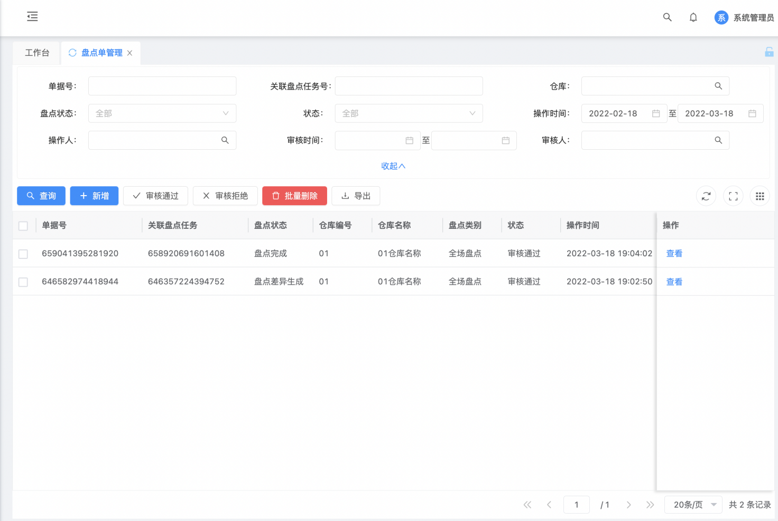

## 新增

点击列表工具栏“新增”按钮，页面如下图所示：

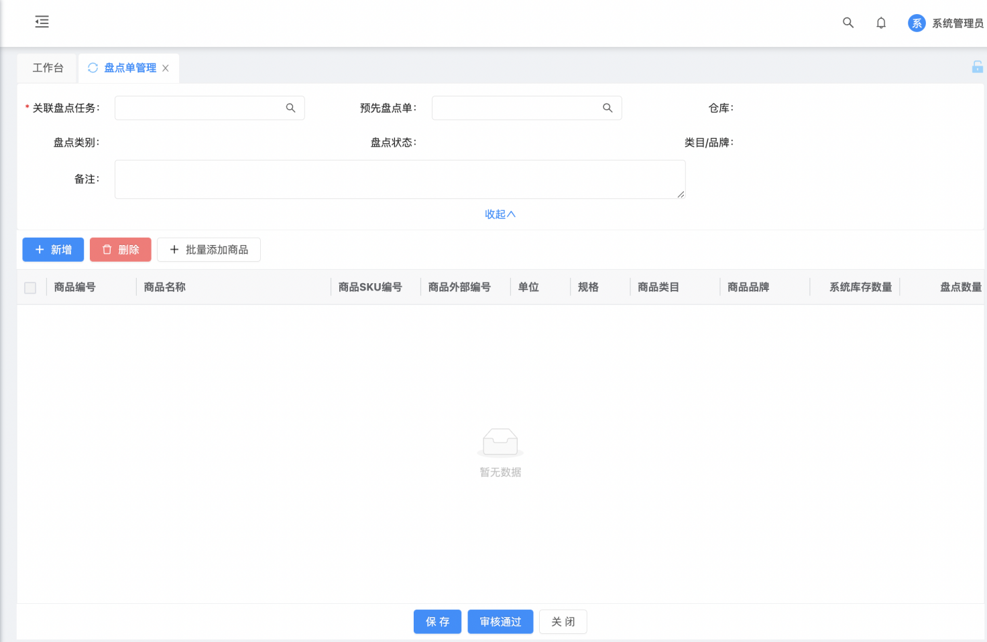

其中：

1. 关联盘点任务：表示本盘点单关联的盘点任务，必填，仅能选择状态为“盘点任务生成”的盘点任务。
2. 预先盘点单：表示本盘点单关联的预先盘点单，非必填。关联后，会将预先盘点中满足盘点类别（类目/品牌）的商品添加到库存盘点单中。如盘点人员预先进行了盘点，则创建盘点单时关联预先盘点单后即可快速完成商品的添加和盘点单的创建。
3. 展示仓库、盘点类别、盘点状态、类目/品牌信息，均根据盘点任务获取。

### 补充

盘点单关联盘点任务后，会根据“盘点参数设置”功能中配置的参数决定盘点单是否为商品盲盘、是否为商品数量盲盘。

#### 是否商品盲盘

1. 当参数“库存盘点单关联盘点任务后，是否显示盘点任务中的商品数据”为“显示”时：商品明盘。关联盘点任务后，盘点单中会展示盘点任务中的商品数据。

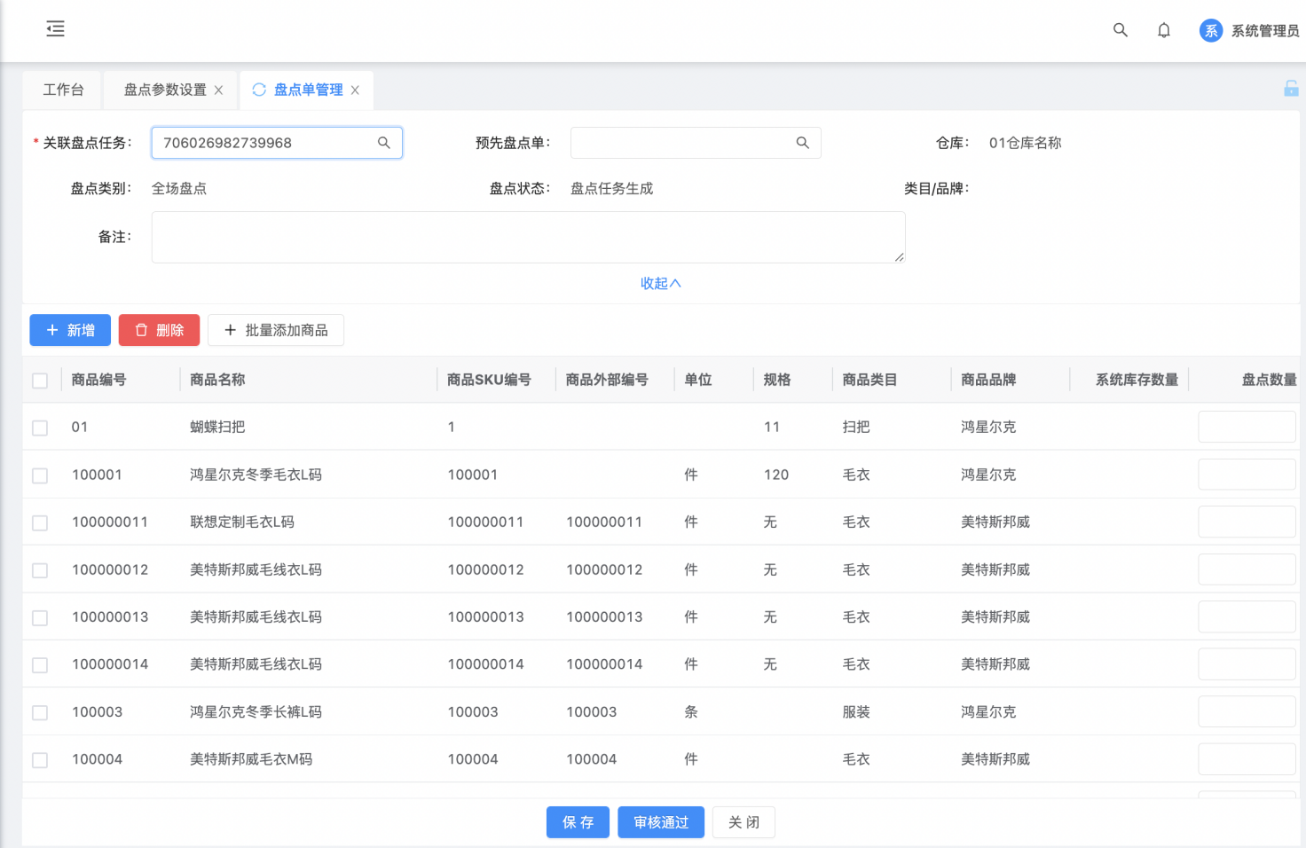

1. 当参数“库存盘点单关联盘点任务后，是否显示盘点任务中的商品数据”为“不显示”时：商品盲盘。关联盘点任务后，盘点单中不会展示盘点任务中的商品数据。

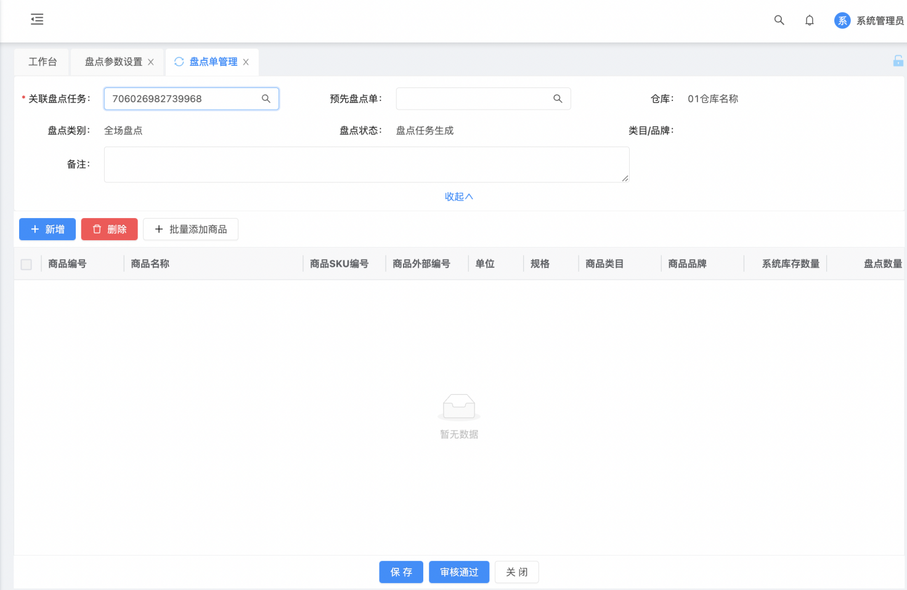

#### 是否商品数量盲盘

1. 当参数“库存盘点单是否显示盘点任务创建时商品的系统库存数量”为“显示”：商品数量明盘。关联盘点任务后，盘点单中新增商品，会展示该商品在盘点任务中的系统库存数量。

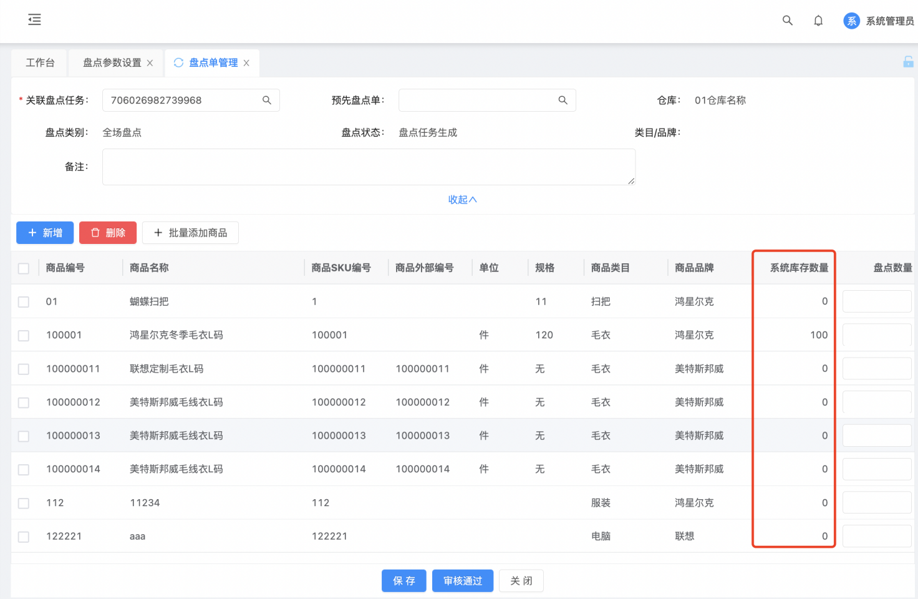

1. 当参数“库存盘点单是否显示盘点任务创建时商品的系统库存数量”为“不显示”：商品数量盲盘。关联盘点任务后，盘点单中新增商品，不会展示该商品在盘点任务中的系统库存数量。

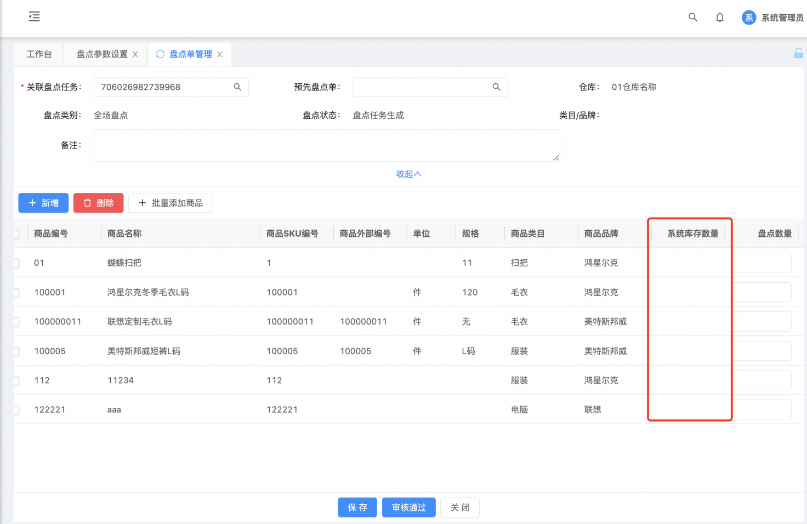

### 新增商品

点击页面中的“新增”按钮，页面如下图所示：

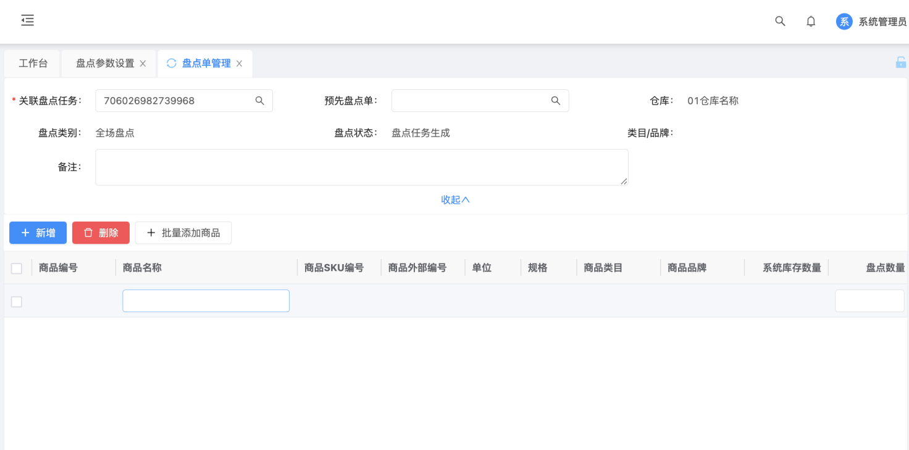

在“商品名称”列的输入框中录入商品信息（商品编号、商品名称、商品SKU编号、外部编号），系统根据录入的信息对“商品编号、商品SKU编号、外部编号、商品名称”进行模糊匹配状态是“启用、停用”的全部商品，页面如下图所示：

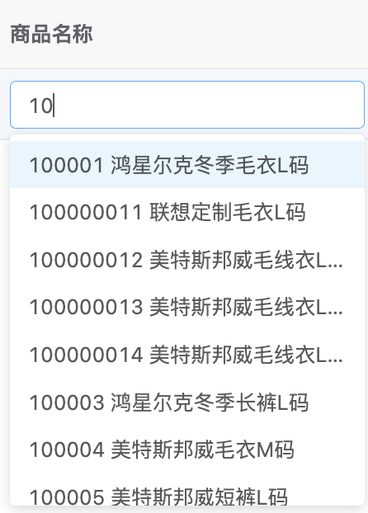

点击下拉框中的商品信息，即可将此商品添加到盘点单中。

备注：仅能添加满足盘点类别（类目/品牌）的商品。

### 批量添加商品

点击页面中的“批量添加商品”按钮，页面如下图所示：

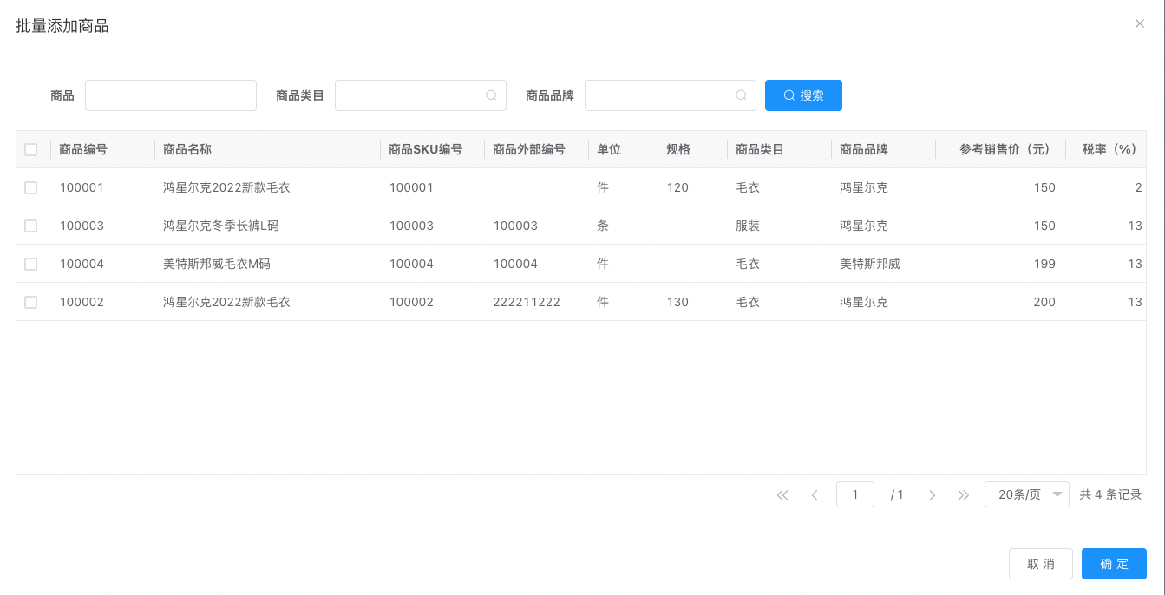

此列表中显示的是“启用、停用”状态的全部商品。

勾选需要添加到盘点单中的商品，点击“确定”按钮，即可将商品添加到盘点单中。

备注：仅能添加满足盘点类别（类目/品牌）的商品。

### 保存

点击盘点单页面下方的“保存”按钮，即可保存已录入的库存盘点单。保存成功之后，库存盘点单的状态为“待审核”。

### 审核通过

点击盘点单页面下方的“审核通过”按钮，即可审核已录入的库存盘点单。审核成功之后，库存盘点单的状态为“审核通过”。

### 其他功能

盘点中的其他按钮比较简单，暂不赘述。

## 修改

可以对状态是“待审核、审核拒绝”的库存盘点单进行修改。

点击库存盘点单对应的“操作”列中的“修改”按钮，页面如下图所示：

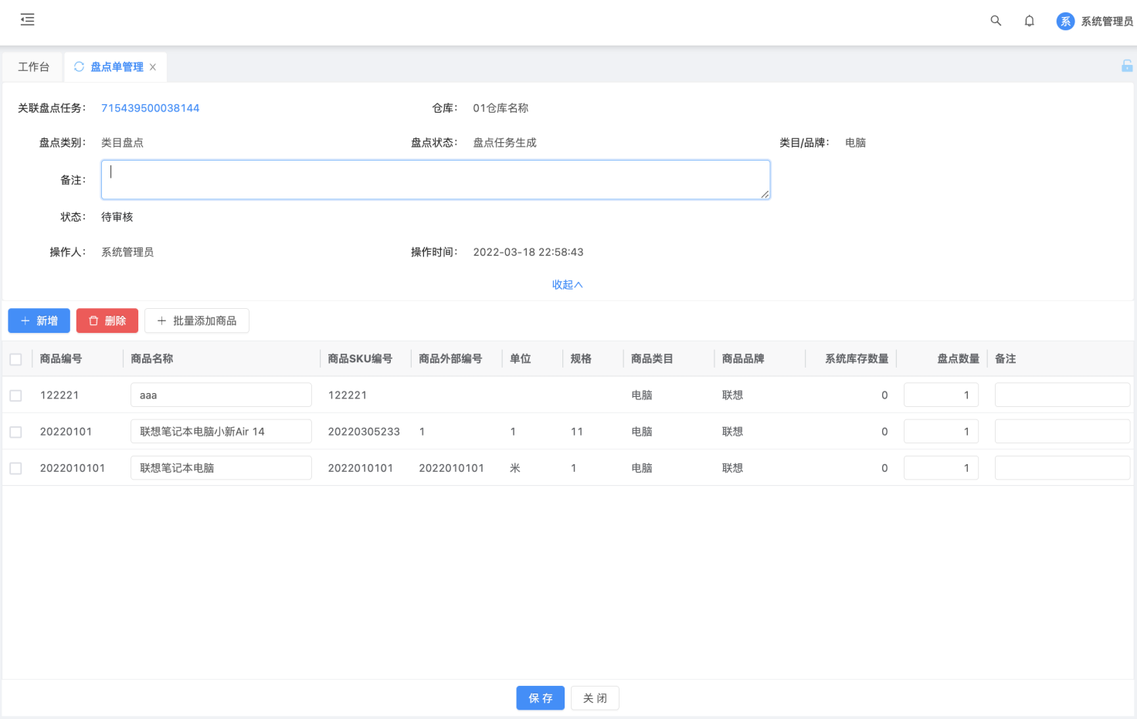

如果此时盘点单的状态是“审核拒绝”，那么页面如下图所示：

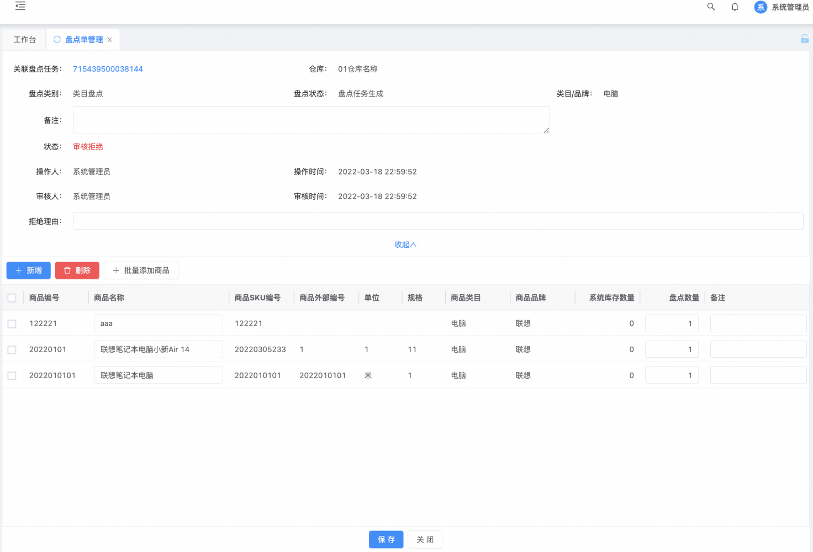

## 审核

可以对状态是“待审核、审核拒绝”的库存盘点单进行审核。

点击库存盘点单对应的“操作”列中的“审核”按钮，页面如下图所示：

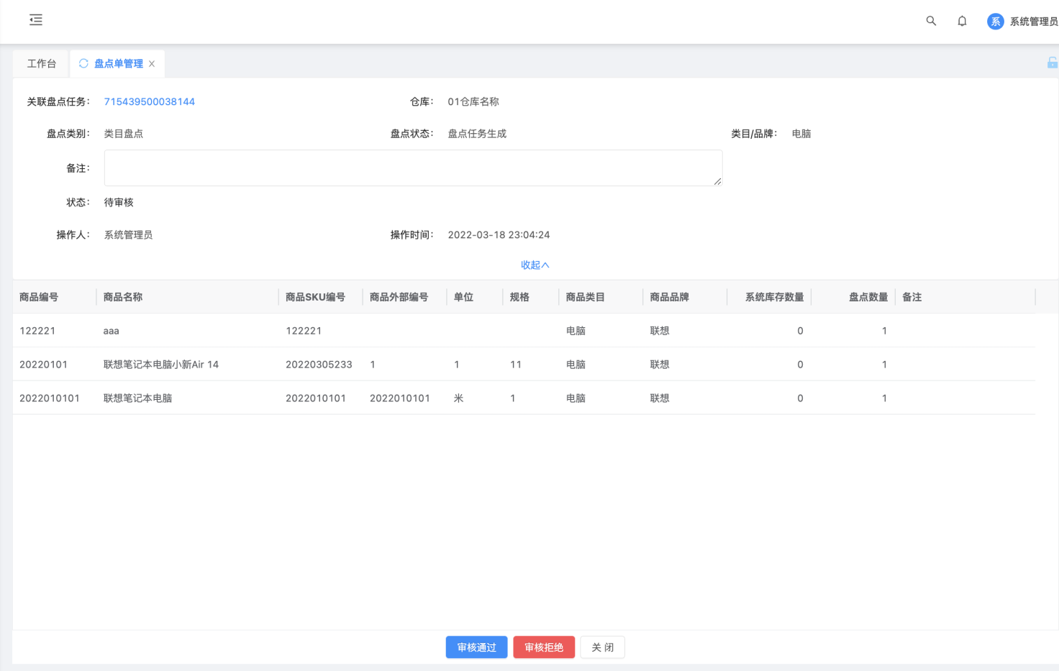

如果库存盘点单的状态是“审核拒绝”，那么不允许再次“审核拒绝”，页面如下图所示：

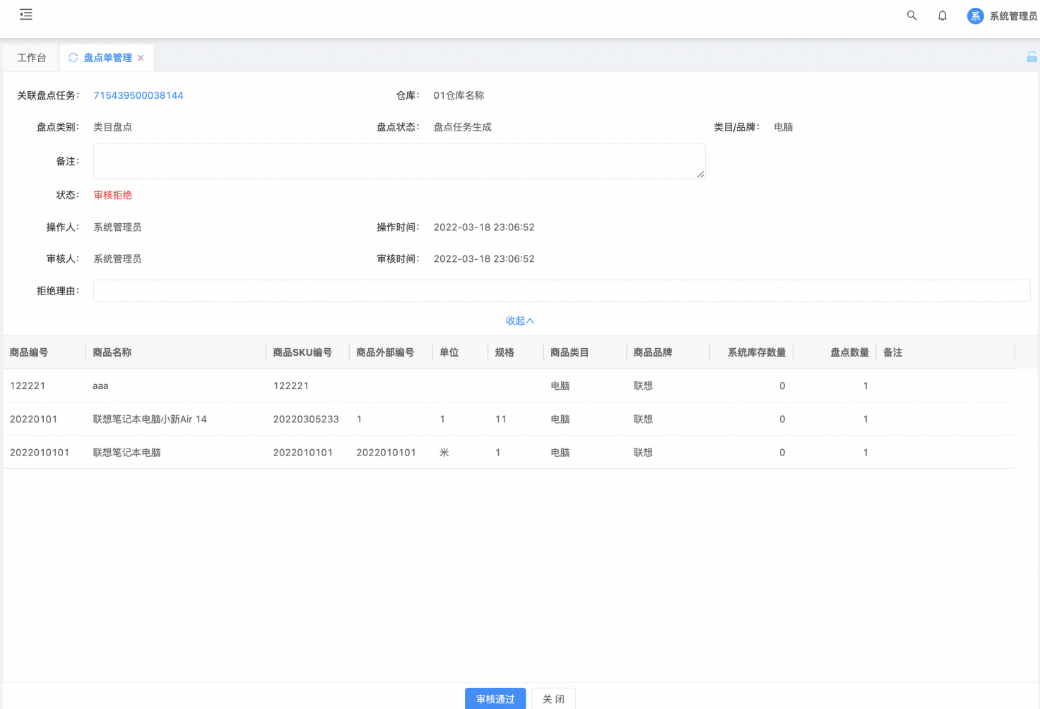

### 审核通过

点击“审核通过”按钮，即可审核通过。

### 审核拒绝

点击“审核拒绝”按钮，页面如下图所示：

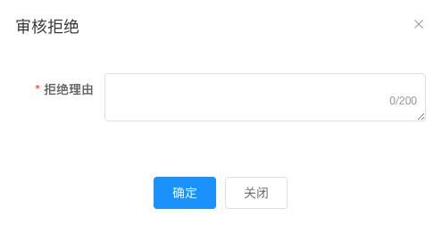

录入“拒绝理由”后，点击“确定”按钮，即可审核拒绝。

## 取消审核

状态为“审核通过”的库存盘点单，且关联的盘点任务为“盘点任务生成”时，此盘点单支持“取消审核”操作。

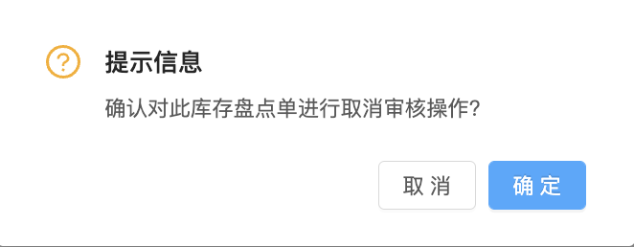

点击“确定”，则完成取消审核操作。此时库存盘点单状态变为“待审核”。